31/10/2018

Julio Alejandro Tejada Nava ITIW31

Reporte Practica 7

Aplicación de las telecomunicaciones

Universidad Tecnológica de Ciudad Juárez

Tecnologías de la Información y la Comunicación

Contenido

Introducción 3

Objetivo 4

Desarrollo 4

Captura de labview 6

Conclusión 7

# Introducción

En esta práctica se presenta la forma de medir el tamaño de una antena dependiendo de la frecuencia emitida. Para el cálculo de esta métrica se utiliza el programa labview y las fórmulas para los tamaños de las antenas en metros por medio de Hertz y Marconi.

# Objetivo

Por medio de un programa, encuentre el tamaño de una antena Hertz (Dipolo) y otro para obtener el tamaño de una antena Marconi (Monopolo de ¼ de onda) en metros, para diferentes frecuencias.

# Desarrollo

1.- Programe dos VI en LabVIEW, uno para obtener el tamaño de una antena Hertz (Dipolo) y otro para obtener el tamaño de una antena Marconi, (Monopolo), con las diferentes frecuencias, de la tabla B, las formulas para llevar a cabo dichos cálculos es la siguiente:

|  |  |  |
| --- | --- | --- |
| Nombre | Formula | Unidades |
| Contante (c) | 3x10^8 | m/s |
| Tamaño de antena Hertz | λ/2 | m |
| Tamaño de antena Marconi | λ/4 | m |

|  |  |  |
| --- | --- | --- |
| Tabla B | | |
| Frecuencia en Hz | Th en metros | Tm en metros |
| 1KHz | 150000 | 75000 |
| 100KHz | 1500 | 750 |
| 500KHz | 300 | 150 |
| 1000MHz | 0.15 | 0.075 |
| 10MHz | 15 | 7.5 |
| 100MHz | 1.5 | 0.75 |
| 1000MHz | 0.15 | 0.075 |
| 10GHz | 0.015 | 0.00075 |
| 100GHz | 0.0015 | 0.00075 |

## Captura de labview

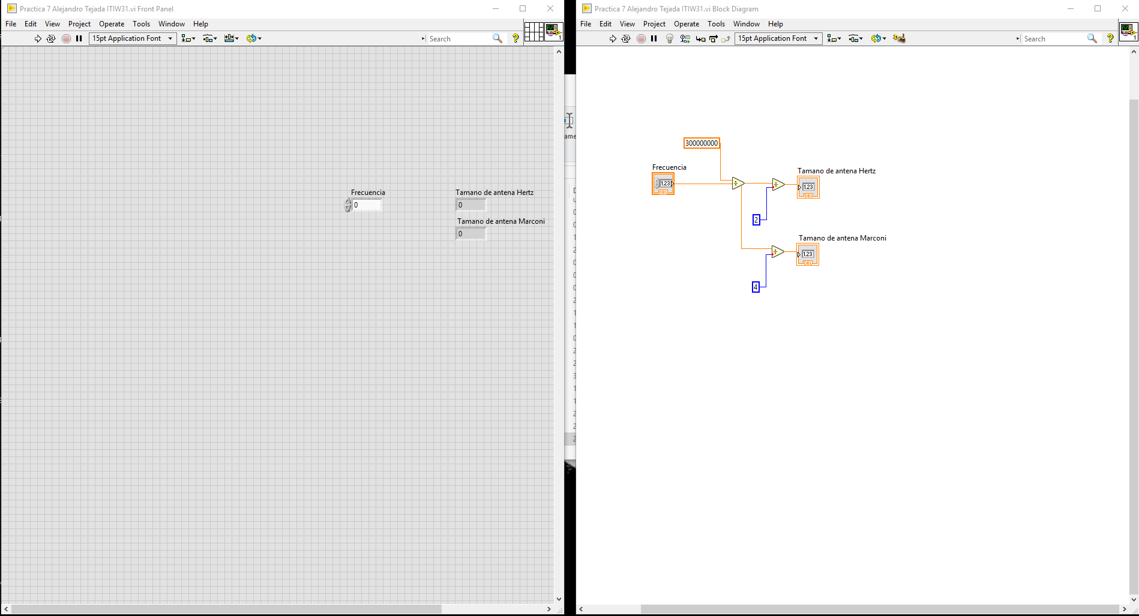

Imagen 1. Diseño en labview

# Conclusión

La realización de esta práctica dio como resultado el análisis de varias frecuencias que determinaban el tamaño de una antena para su tamaño en metros determinados por la antena Hertz y Marconi.

Con esto se pudo observar que el tamaño de la antena disminuía mientras mas grande era la frecuencia utilizada para la antena.